**МБДОУ № 21**

**Развлечение «Масленица»**

**Воспитатель: Садова Е.Р.**

**Конспект НОД “Масленица”**

**Программное содержание:**

1. Обучающие задачи:

— продолжать расширять представления детей о русских народных праздниках, а именно Масленице.

— Познакомить с историей возникновения и традициями праздника широкой Масленицы. Рассказать о символе Масленицы.

— Дать представление о значении каждого дня Масленицы.

2. Развивающие задачи:

— Развивать свободное общение, и взаимодействие детей со сверстниками и взрослыми.

— Развивать координацию речи с движением.

— [Развивать внимание](https://www.google.com/url?q=http://planetadetstva.net/pedagogam/srednyaya-gruppa/didakticheskie-igry-na-razvitie-vnimaniya.html&sa=D&source=editors&ust=1638653429359000&usg=AOvVaw17_azeoiOXIYJjQz2GY0q6), любознательность.

3. Воспитательные задачи:

— Воспитывать уважительное отношение к народным традициям Руси.

— вызвать эмоциональный отклик и положительные эмоции в процессах: чтения стихотворения, прослушивание песни и рассматривании слайдов на тему Масленица.

4. Речевые задачи:

Пополнять и активизировать словарный запас детей словами «зять», «тёща», «трапеза», «символ», «седмица». Учить детей использовать в речи пословицы и заклички.

**Оборудование:** Магнитофон, мольберт, 2 кисти, 2 набора гуаши, 2 листа размером с мольберт с нарисованным желтым кругом в центре.

**Демонстрационный материал:** иллюстрации и рисунки к празднику Масленица, изображение картин «Масленица» художника Б.Кустодиева. Аудиозапись с песней «Масленица», из сборника «Обрядовые песни масляничной недели» в исполнении этнографических коллективов.

**Предварительная работа:** Рассматривание книг с иллюстрациями русских народных гуляний. Чтение русских народных сказок, потешек.

Беседы с детьми о русских народных праздниках, о традициях, которые были в старину и до сих пор существуют в нашей жизни.

***1.Работа с демонстрационным материалом — иллюстрации на тему «Масленица».***

-Ребята, что вы видите на иллюстрациях?

(Обобщаю ответы детей)

На иллюстрациях вы увидели, что народ веселиться, играет, угощается блинами. Почему же всем так весело? Какой же это праздник?

Я вам сейчас попробую помочь, послушайте стихотворение:

**Прослушать стихотворение на тему: «Масленица»**

*Этот праздник к нам идет*

*Раннею весною,*

*Сколько радостей несет*

*Он всегда с собою!*

*Ледяные горы ждут,*

*И снежок сверкает,*

*Санки с горок вниз бегут,*

*Смех не умолкает.*

*Дома аромат блинов*

*Праздничный, чудесный,*

*На блины друзей зовем,*

*Будем есть их вместе.*

*Шумно весело пройдет*

*Сырная Седьмица,*

*А за ней Великий пост,*

*Время чтоб молиться.*

***2. Масленица*** — это праздник, который еще называется как масленичная (сырная) неделя. Называлась Масленица — широкая, весёлая, «барыня-масленица», «госпожа масленица». Это был один из самых любимых в народе праздников.

Во время масленичной недели пекли круглые, желтые, масляные блинчики, отсюда и название – Масленица. Всю неделю нужно было кушать блины, потому что блины – это символ Масленицы, так как напоминают солнышко, которое с приходом весны начинает все чаще появляться на небе и пригревать землю-матушку.

-Давайте сравним блин и солнышко, какое сходство вы найдете? (ответы детей).

Обобщаю ответы детей: — Правильно, и солнышко и блинчик круглые, желто-золотистого цвета.

**Подвижная игра «Солнышко».**

Нам для игры потребуется два больших листа, мольберты 2 штуки, на каждом листе нарисован большой желтый круг и гуашь желтого цвета. Дети делятся на две команды. Каждая команда становится напротив своего будущего рисунка, в нескольких метрах от листов, после чего каждый ее участник поочередно подбегает и рисует лучик солнышку. Выигрывает та команда, которая быстрее всего дорисует солнышко. Должно быть столько лучиков, сколько ребят в команде.

Вот и закончилась игра. И один из смыслов праздника Масленицы в том, что все имеет конец: конец зимы, конец года — и одновременно — все возрождается к новому движению. Так и после долгой, холодной и суровой зимы приходит какое время года? (Теплая, греющая, звенящая Весна).

Масленичную неделю называли еще, «Седмица», как вы думаете почему? (Потому что длилась она одну недельку, всего 7 дней). Все люди отдыхали, праздновали Масленицу. У всех людей, а особенно детей, сил и задора хватало на всё, была всеобщая радость и веселье. Каждый день Масленицы имел свое значение и назывался по-особенному, а еще были правила поведения на этой неделе.

**Понедельник — «встреча»- закликание Весны.**

В этот день из соломы сооружали чучело, надевали на него женскую одежду, насаживали это чучело на шест и с пением возили на санях по деревне. Пелись радостные веселые песни.

**Вторник — «заигрыш».**

В этот день начинались развлечения: катания на санях, гуляния взрослых и детей, представления с театрализованной деятельностью. Сооружались крупных размеров балаганы, так назывались сцены, на которых устраивали представления различные гости: скоморохи, Петрушки и другие актеры. Люди наряжались в маски, одевали яркие, праздничные одежды. Большими группами катались по деревням, многие ездили у лошадиных упряжках с гармонями и бубнами. Народ очень любил кататься с гор, которые специально готовили к Масленице.

**Среда — «лакомка», сладкоежка», «разгул».**

Именно в этот день начинали активно печь, и есть блины. Во всех домах вкусно пахло блинами и другими яствами. В каждой семье старались накрыть стол с вкусной трапезой. Около базаров и на площадях появлялись маленькие театры, торговые палатки-лотки. В них продавались горячие напитки, орехи, медовые и мятные пряники.

**Четверг — «разгуляй-четверток», «широкий».**

На этот день приходилась середина игр и веселья. Устраивались кулачные бои, со своими строгими правилами.1) нельзя бить лежачего (пословица — «лежачего не бьют»), 2)нельзя вдвоем и больше, нападать на одного («двое дерутся — третий не лезь»), 3)нельзя бить ниже пояса. За нарушение этих правил грозило наказание. В этот день колядовали, то сесть ходили по дворам, поздравляли соседей, водили хороводы и плясали, **пели частушки** (объясняю, что частушка-это народная мини-песенка или четверостишие шутливого содержания):

*Широкая Масленица,*

*Мы тобою хвалимся,*

*На горах катаемся,*

*Блинами объедаемся!*

и произносили **заклички** (заклички — это обращения, непременно в стихотворной форме, к природным явлениям.)

*Едет Масленица дорогая,*

*Наша гостьюшка годовая,*

*Да на саночках расписных,*

*Да на кониках вороных,*

*Живет масленица семь деньков,*

*Оставайся семь годков.*

А мы с вами знаем закличку для солнышка, давайте произнесем ее:

*Солнышко покажись.*

*Красное, снарядись!*

*Поскорей, не робей,*

*Нас ребят обогрей!*

Обсудить с детьми смысл закличек.

**Пятница — «тёщины вечера» или «вечорки» — масленичные бои.**

Целый ряд масленичных обычаев был направлен на то, чтобы ускорить свадьбы, содействовать молодежи в нахождении себе пары. А тех, кто недавно поженились (молодожены), особенно поздравляли, и веселились вместе с ними. В этот день зять едет к теще на блины(зять-это муж дочери, а теща- это мама жены).

**Суббота — «проводы».**

В этот день вспоминали умерших близких, провожали зиму и сжигали соломенное чучело.

**Воскресенье — «прощённый день» или целовальник.**

Блинами провожали Масленицу, чтобы год был урожайный, плодородный. А еще обычай этого дня таков, надо было друг у друга просить прощения, особенно, если люди до этого были в ссоре, произносилось: «Прости меня, пожалуйста». Второй отвечал: «Бог тебя простит». Обида была забыта. Люди обнимались и целовались.

**3. Ребята,** а вы любите блины?

Давайте и мы напечем много вкусных и золотистых блинов:

**Пальчиковая гимнастика:**

Мама нам печет блины,

очень вкусные они.

Встали мы сегодня рано

и едим их со сметаной

(попеременно касаться стола ладонью и тыльной стороной кисти)

Стала Маша гостей собирать (хлопайте в ладоши)

И Иван приди (загибаем поочередно пальчики правой руки, начиная с большого)

И Степан приди,

Да и Андрей приди,

Да и Матвей приди,

А Митрошечка,

Ну, пожалуйста! (указательным пальцем левой руки поглаживаем мизинец правой руки).

Стала Маша гостей угощать (похлопать в ладоши).

И Ивану блин (загибаем поочередно пальчики левой руки, начиная с большого),

И Степану блин,

Да и Андрею блин,

Да и Матвею блин,

А Митрошечке

Мятный пряничек! (большим пальцем правой руки покачиваем мизинец левой руки).

Стала Маша

Гостей провожать (хлопаем в ладоши).

Прощай Иван! (по очереди машем пальчиками обеих рук , начиная с больших).

Прощай, Степан!

Прощай, Андрей!

Прощай, Матвей!

Прощай Митрошечка!

Вот сколько нового вы сегодня узнали о русском народном празднике Масленица. А теперь будем провожать нашу Масленицу. Включить аудиозапись с песней «Масленица», из сборника «Обрядовые песни масляничной недели» в исполнении этнографических коллективов.

«Ох! Хороши блинчики!»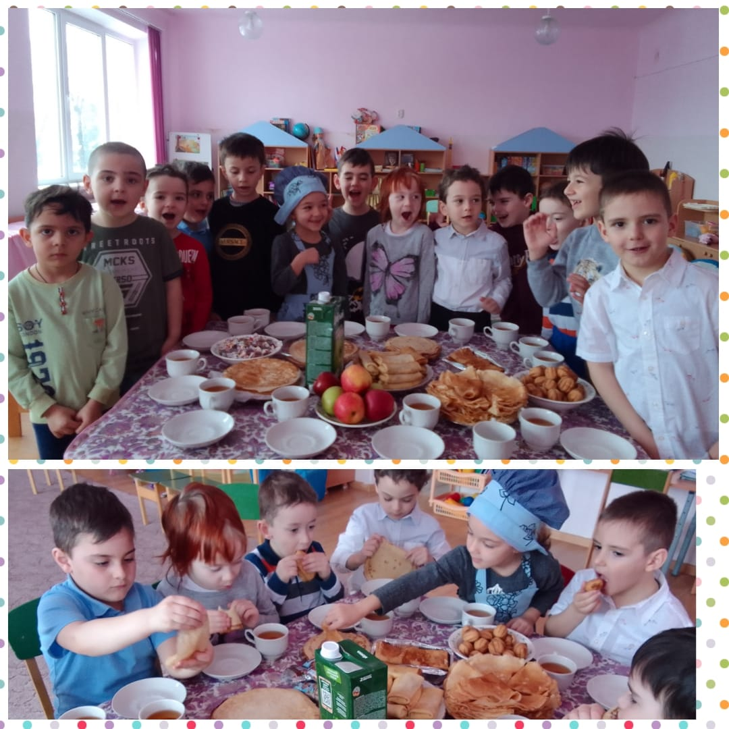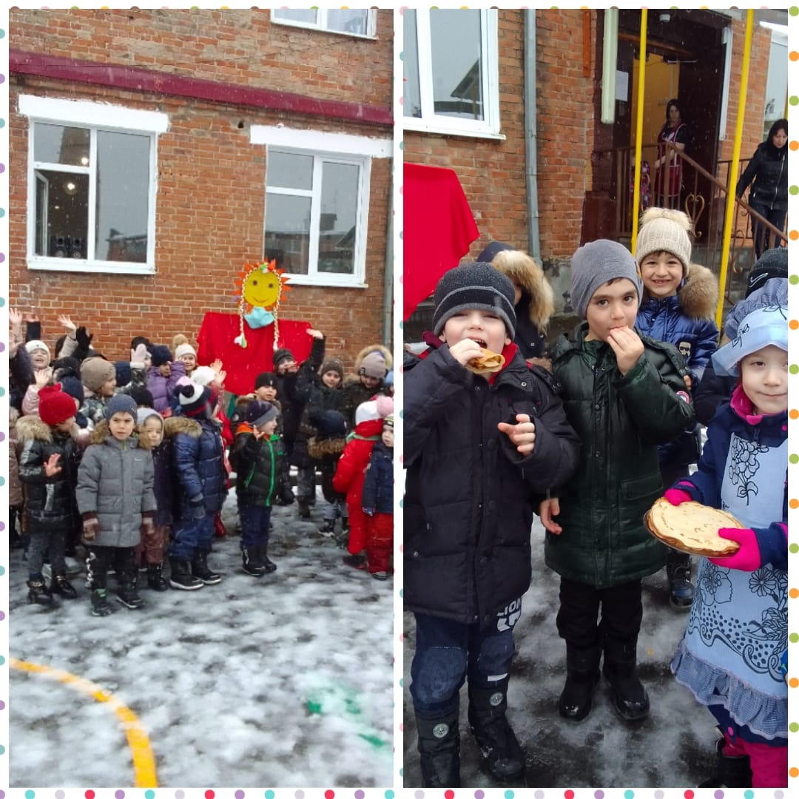

«Весёлые проводы»